Jogos lúdicos e jogos pedagógicos: o que são e como usá-los até no ensino remoto

Aproveitando a curiosidade das crianças e dos jovens, é possível trabalhar os dois tipos de jogos e obter bons resultados de aprendizagem em sala de aula ou a distância.
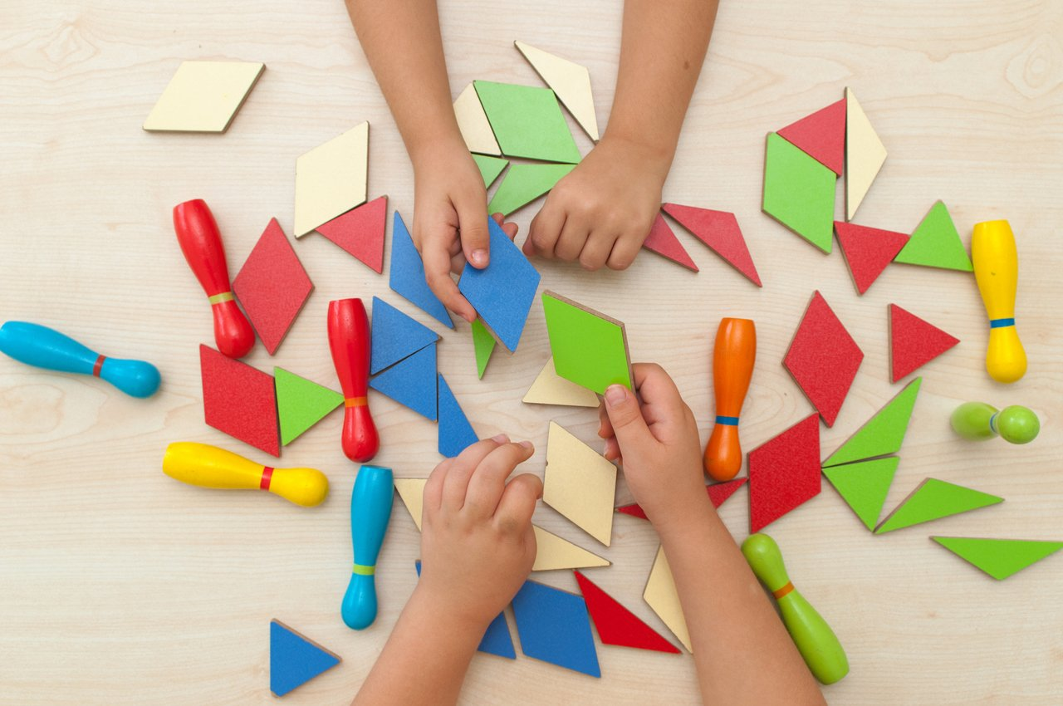
Você provavelmente se lembra de algum jogo que fez muito sucesso na infância ou adolescência, certo? Agora, imagine se essa mesma brincadeira fosse inserida nas suas aulas: será que seus alunos não ficariam curiosos para conhecer? Será que vão se divertir tanto quanto você quando era criança? O que poderiam aprender enquanto se divertem? Estas são questões centrais para definir que uso pode ser feito dos jogos lúdicos e pedagógicos na Educação: desenvolver habilidades cognitivas e de raciocínio ou trabalhar com uma finalidade pedagógica. A resposta está na intencionalidade.
“Se não tiver situações problema e desafios, se não favorecer a argumentação, se não traçar estratégias que permitam pensar sobre o jogo, a atividade não trará aprendizado. A intencionalidade é fundamental”, afirma Lino de Macedo, professor do Instituto de Psicologia da Universidade de São Paulo (USP) e especialista em jogos infantis. O jogo pelo jogo, diz, não tem qualquer valor pedagógico e é apenas diversão.

Jogo lúdico X jogo pedagógico
Nem todo jogo é lúdico e nem todo jogo é pedagógico. “Uma atividade é lúdica se o sujeito experimenta prazer. Já uma atividade pedagógica é aquela concebida por educadores para promover aprendizagens específicas”, explica o professor Cristiano Alberto Muniz, pós-doutor em Educação pela Universidade de Brasília (UnB). Como exemplo de jogo pedagógico, o especialista cita uma aplicação ao ensino de verbos irregulares na Língua Inglesa. “Aprender os verbos irregulares é a intencionalidade. Se eu colocar uma ‘roupagem’ em uma atividade e fazer disso um jogo, o aluno se lançará à experiência e, como resultado, vai adquirir o conhecimento previsto no currículo”, afirma.

Os jogos lúdicos podem ser usados com resultados bastante positivos durante a Educação Infantil, quando é importante que a criança vivencie o brincar. A ludicidade também pode ser trabalhada nos Anos Iniciais do Fundamental. Dama, xadrez, jogo da memória, jogos de trilha, jogos com baralho, dominó e pega varetas são alguns exemplos desse tipo de jogos. No entanto, não basta transformar tudo em jogo e encarar a atividade como dada e encerrada. Para Cristiano, há um paradoxo, uma vez que não basta ser um jogo para tornar a atividade automaticamente prazerosa para as crianças. “Quando fazemos uma apropriação pedagógica de um jogo que é lúdico, corremos o risco de ‘matar’ a ludicidade que está na cultura infantil e o jogo passa a ser desprazeroso", avisa. Quando um jogo perde esse potencial de prazer, ao invés de o aluno se lançar à experiência, ele passa a rejeitar a atividade. "Ou seja, não há a aprendizagem", conclui. O especialista faz ainda um alerta para quem enxerga nos jogos a saída rápida para tornar a aula mais engajadora: "Os jogos pedagógicos não são um remédio para todos os males, não funciona transformar tudo em jogo e achar
que está tudo resolvido”.
Esse é justamente um dos pontos mais delicados ao se trabalhar com jogos na Educação, segundo Fernando Barnabé, formado em Matemática e mestre em Educação pela Universidade de São Paulo (USP). Para ele, boa parte do planejamento deve estar voltado para os objetivos de aprendizagem. “Se não tivermos isso bem claro, fica difícil de o jogo ter alguma eficácia. As crianças podem se divertir, mas o professor não alcançará o objetivo”, complementa.

Como fazer bom uso dos jogos

Considerando que os jogos aproveitam a curiosidade natural das crianças e jovens, logo de partida eles oferecem esse elemento da atratividade. Mas para fazer bom uso desse instrumento é interessante que o professor goste de jogos. “Se o professor não joga e não gosta de jogos, certamente essa estratégia didática não será boa, pois é preciso, sobretudo, gostar desse tipo de atividade”, alerta Lino de Macedo. O segundo passo é se colocar como um educador brincante. Isto é, ser um jogador e conhecer bem o jogo para não cair em situações que possam desestruturar seu planejamento.
Com a intenção pedagógica bem clara, o passo seguinte é trabalhar com problematizações. O ideal é que o jogo faça com que o aluno pense sobre aquilo que está fazendo, seja qual for a disciplina. Em outras palavras, é usar o jogo como contexto dentro de algumas situações para que seja uma atividade produtiva e não só um passatempo.
Dicas práticas
- Seja um jogador. Para isso é preciso, sobretudo, gostar de jogos.
- Informe-se. Se não saber jogar, não tem problema; aprenda compartilhando com outras pessoas.
- Aproprie-se do jogo. E justifique sua importância pedagógica.
- Trate o jogo como um livro de leitura. O livro não pode ser só agradável, tem
que trazer conceitos e aprendizados que façam pensar.
- Os alunos são os protagonistas. Deixe que as crianças e os jovens sejam os grandes protagonistas na elaboração de seus jogos. O jogo é deles, se jogarmos por eles, não vão aprender o conteúdo proposto.
A organização do tempo é um fator importante quando pensamos em incluir o universo dos jogos às aulas. Criar o hábito de jogar é um processo, o aluno precisa conhecer as regras e entender a funcionalidade do jogo. Cabe ao professor fazer um movimento que proporcione esse conhecimento e estabeleça essa relação do estudante com o jogar.
Há valor educacional no jogo quando ele promove aprendizagem e desenvolve autoestima e confiança, diz Cristiano Alberto Muniz. “Quando percebemos que as crianças estão aceitando mais desafios, procurando se relacionar mais, resolvendo mais situações-problema, dialogando entre elas sobre estratégias táticas, expandindo seu poder de argumentação oral e, sobretudo, quando perdem o medo de errar, pois o erro passa a fazer parte da atividade, podemos ver o valor educacional. Isso tudo é fundamental no processo diagnóstico no processo de apropriação do jogo”, acrescenta.

Quais tipos de jogos usar
Até aqui, tudo certo, mas quais tipos de jogos podem ser utilizados no dia a dia escolar? Por hábito, cria-se e adapta-se jogos que já são tradicionalmente conhecidos. Exemplos disso são os jogos de tabuleiro, dominó e até mesmo cartas. A dica dos especialistas é apostar em jogos estratégicos, que trabalham, especialmente, o raciocínio, a argumentação, a disciplina, o foco, a criatividade e o trabalho em grupo. Outra boa sugestão é o sudoku para crianças a partir dos 5 anos, já que ele trabalha a colocação estratégica de números para obter um
determinado resultado.

Na Educação Infantil, etapa em que o uso de jogos é mais comum, pode-se explorar os jogos de construção (como lego, pequeno arquiteto e massa de modelar, por exemplo) e os simbólicos (que fomentam o desenvolvimento da imaginação, o faz de conta). Esses tipos de jogos são fundamentais para o desenvolvimento humano. No Ensino Fundamental e no Médio, é mais comum ver professores fazendo uso de jogos de regras, como cartas e jogos de tabuleiro. Além disso, nessas etapas também é frequente o uso de quebra-cabeça, dominó, bingo, jogo da memória, batalha naval, cartas e tabuleiro.

Jogo é perda de tempo?
É comum que muitas pessoas façam uma associação do uso de jogos na Educação com perda de tempo — chegando ao cúmulo de afirmar que o professor se utiliza desses instrumentos para "não ter trabalho". Essas impressões, segundo os especialistas, não passam de mitos. "É importante entender que não é porque se trata de um jogo que vai ter um caráter viciante. Na Educação não se usa qualquer jogo, de qualquer jeito e em qualquer tempo", diz.
De acordo com Lino de Macedo, é preciso desconstruir a ideia equivocada de que os jogos são mágicos e fazem os alunos aprender. “O jogo tem sim uma função motivacional, mas não é só pela motivação que o jogo é bom na escola. É motivador porque, através dele, as crianças podem aprender coisas que existem não só no jogo como na vida: dificuldade de lidar com regras, competitividade, vício, depressão e assim por diante”, comenta o educador.
Antes de mais nada, o professor precisa conhecer seus alunos no que diz respeito a sua capacidade intelectual e sobre aquilo que os motiva. “O professor deve ter a competência pedagógica de transformar a própria produção do saber em um jogo. Aprender a jogar é aprender a ganhar, a perder, lidar com frustração, lidar com o outro. Aprender a jogar é aprender a viver”, ressalta o professor Cristiano Alberto Muniz.

Os jogos na pandemia
Além dos jogos de tabuleiro, que voltaram com força, os jogos virtuais são outra modalidade que ganhou fôlego em decorrência da pandemia do novo coronavírus e o consequente isolamento social. De acordo com Fernando Barnabé, essa é uma boa alternativa para trabalhar algumas habilidades com os estudantes. Em sua edição sobre jogos, o NOVA ESCOLA BOX mostra que quando aplicados com intencionalidade, os jogos ajudam a refletir sobre o conteúdo curricular e trabalhar competências socioemocionais. "As crianças aprendem a lidar com regras e frustrações, a antecipar a reação do outro e a serem colaborativas", diz Telma Ferraz Leal, docente no programa de pós-graduação em Educação e formadora de professores no Centro de Estudos em Educação e Linguagem, ambos da Universidade Federal de Pernambuco (UFPE).
No webinar "Trabalhando com jogos", NOVA ESCOLA traz exemplos práticos de jogos lúdicos para instigar os alunos a aprimorarem habilidades como raciocínio, memória e concentração. Fernando Barnabé explica como construir jogos para jogar com a família: dama (com tampinhas), boliche (com garrafa pet), pega varetas (com macarrão) e outros adaptados para estes tempos de isolamento social. E a professora Elisa Greenhalgh Vilalta, do Time de Autores NOVA ESCOLA, comenta os jogos pedagógicos.

Além da possibilidade de explorar jogos prontos, professores e alunos podem criar seus próprios jogos, o que é conhecido como gamificação. “Na Matemática, há a vantagem do trabalho com a metodologia da resolução de problemas: levantar hipóteses, criar estratégicas, etc. de modo que, quando jogamos, estamos o tempo o todo pensando no problema, algo que é interessante de levar para outras áreas do conhecimento”, sugere Barnabé.
Para Lino de Macedo, os jogos eletrônicos online são interessantes, principalmente nesse momento de pandemia. Mas é importante estar atento à quantidade e qualidade do tempo que o aluno passa jogando. É ideal, portanto, que o professor atue como um “tutorial”, a quem os estudantes possam recorrer quando houver necessidade. O educador sugere, ainda, que os professores incentivem as famílias a jogarem mais com os pequenos para ter algo em comum.

https://novaescola.org.br/conteudo/19677/jogos-ludicos-e-jogos-pedagogicos-o-que-sao-e-como-usa-los-ate-no-ensino-remoto

Sugestões de referências dos especialistas
LIVROS
Jogos e resolução de problemas: uma estratégia para as aulas de matemática. São Paulo: IMEUSP; 1996. BORIN, J.
Educação infantil e percepção matemática. 3ª Ed. rev. Campinas, SP. Autores Associados, 2011. LORENZATO, Sérgio.
Jogos de Matemática de 1º a 5º ano. Porto Alegre, Série Cadernos do Mathema – Ensino Fundamental, Artmed, 2007. SMOLE, Kátia Stocco; DINIZ, Maria Ignez; Cândido, Patrícia.
Brincar e jogar: enlaces teóricos e metodológicos no campo da educação matemática. Autêntica: Belo Horizonte, 2010. MUNIZ, C. A.
ARTIGOS
O lúdico e o lúcido na relação dos adultos com os pequenos

